**一、注册与登录**

**01.**  **登录网址：http://www.ilab-x.com**



**02.**  **点击右上角“注册”按钮，进行注册账号**



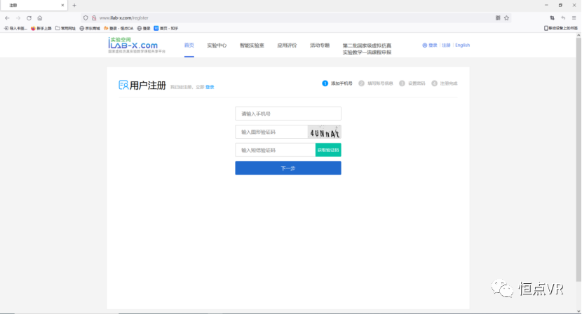

**03.**  **完成“注册”后，点击“登录”按钮完成登录**

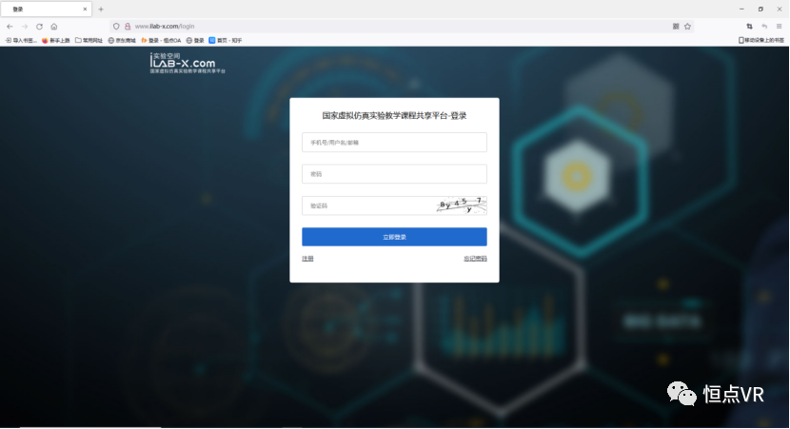

**二、开始实验**

**01. 完成登录后，点击“实验中心”、点击“2021”、输入学校名称或项目名称**

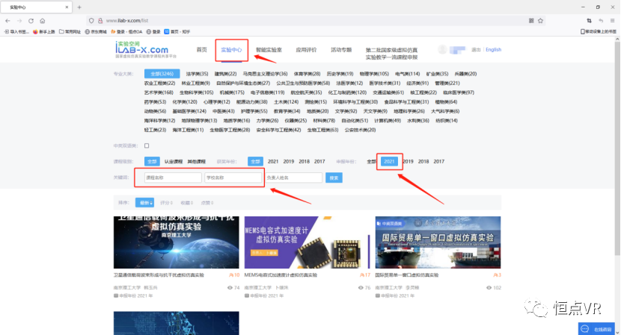

**02. 点击对应的项目，并进入实验**

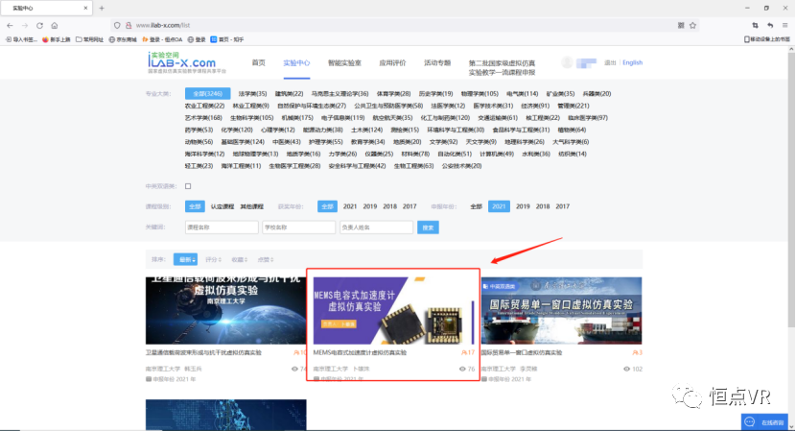

**03.** **先在以下界面按照标记1/2/3点击“点赞”、“收藏”、然后点击“我要做实验”**

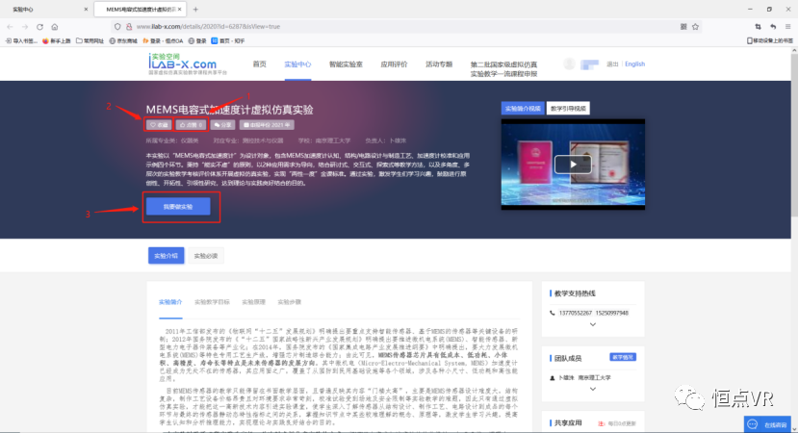

**04.** **弹出如下界面，点击图中网址跳转（必须使用64位火狐或者谷歌浏览器打开此网页）**

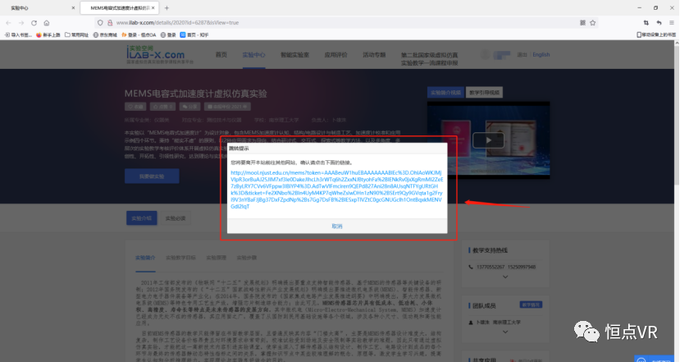

**05.** **跳出以下界面，点击“进入实验”，就可以开始实验了**

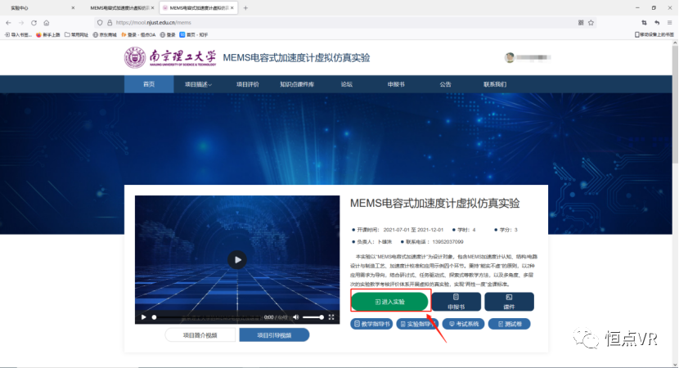

**三、评价**

**01. 如下所示，点击用户名，进入用户中心。点击我的项目，进入项目列表**



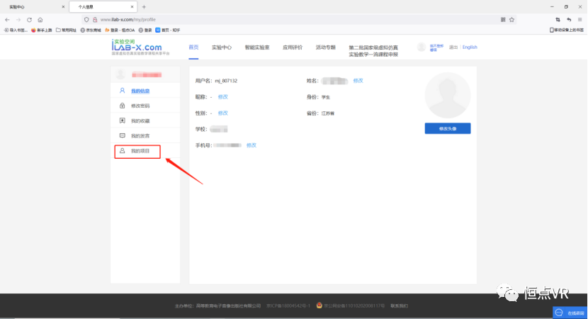

**02. 点击实验评价，进入评价界面**

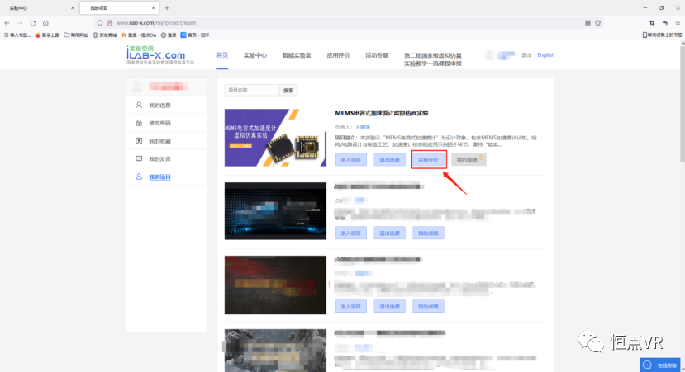

**03. 完成实验动态评分与问卷调查，点击提交即可**

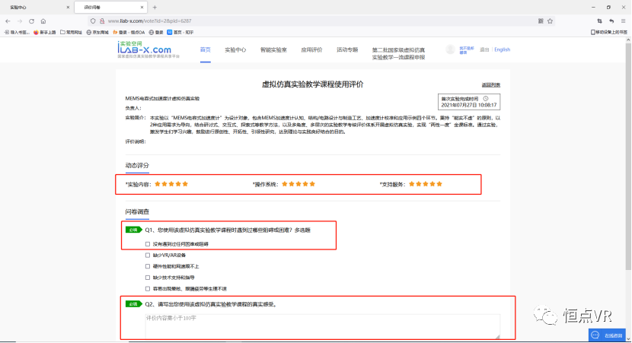

**四、成绩查询**

**01. 点击“个人头像”**

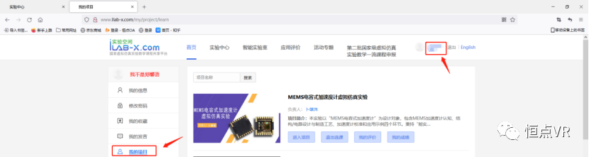

**02. 点击“我的项目”**

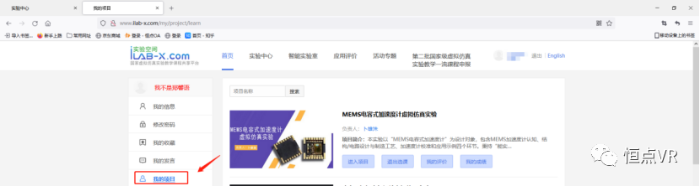

**03. 点击“我的成绩”**

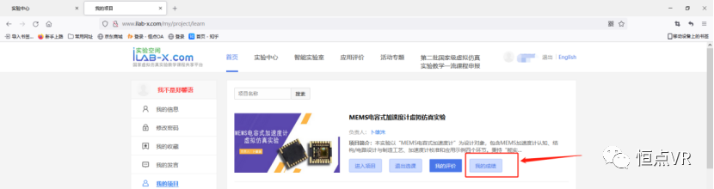

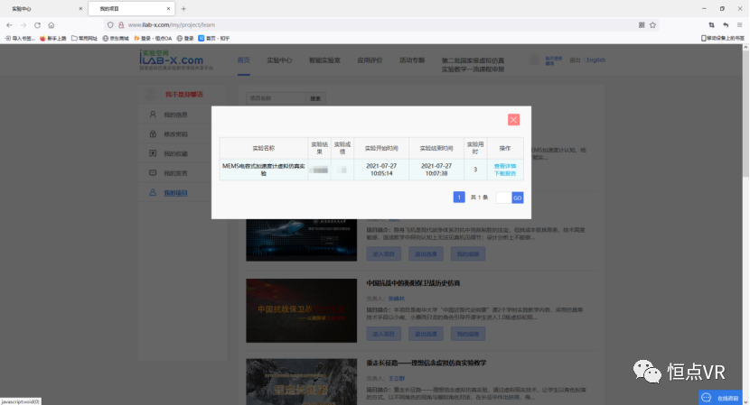

**五、注意事项**

**01. 必须使用64位火狐或者谷歌浏览器打开此网页。**

**02. 前往做实验时，保持下面界面不得关闭，处于打开状态10-20分钟。**

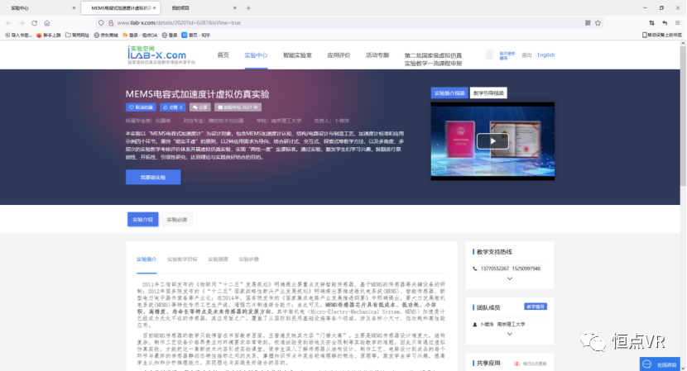

**03.  操作实验的时间建议10分钟以上。**

**04.  操作完实验后记得提交实验报告。**

**05. 提交实验报告后，关闭实验网页，再去进行实验评价和查看成绩。**

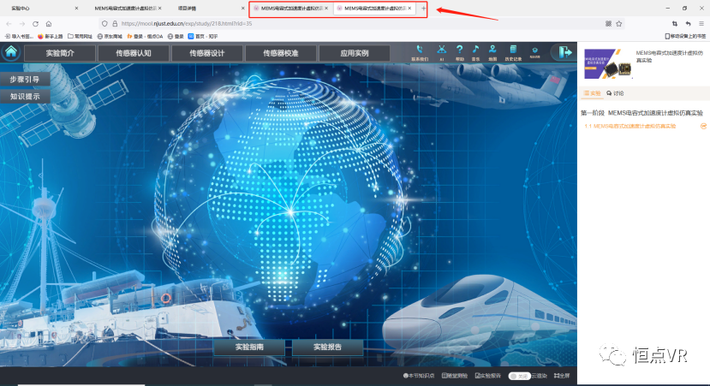

**06.  记得点击“点赞”、“收藏”、“5星打分”、“问卷调查”，完成实验评价后才可查看成绩。**